Министерство науки и высшего образования Российской Федерации

Федеральное государственное бюджетное образовательное учреждение

высшего образования

«Вятский государственный университет»

Колледж ВятГУ

**ОТЧЕТ**

**ПО ДОМАШНЕЙ КОНТРОЛЬНОЙ РАБОТЕ №4**

**«Работа в графическом режиме»**

**ПО ДИСЦИПЛИНЕ «Основы алгоритмизации и программирования»**

Выполнил: студент учебной группы

ИСПк-203-52-00

Островский Тимур Евгеньевич

Преподаватель:

Сергеева Елизавета Григорьевна

Киров

2022

В отчете должны отображаться:

1. Цель лабораторной работы
2. Формулировка задания (с вариантом)
3. Код программы
4. Результат выполнения программы
5. Вывод

1. Цель домашней контрольной работы:

Освоить принципы работы в графическом режиме; получить базовые навыки взаимодействия с графическими примитивами.

2. Формулировка задания (с вариантом):

Вариант: 2

Задание:

1. Дополнить программу, реализованную в ходе предыдущей лабораторной работы, режимом визуализации.

2. Предусмотреть возможность вывода кривой, ограничивающей фигуру, на координатную плоскость.

3. Реализовать следующие возможности и элементы: масштабирование графика, подписи на осях, вывод информации о задании.

4. Реализовать не менее двух возможностей из представленных: независимое масштабирование по осям, штриховка вычисляемой площади, визуализация численного расчета интеграла.

3. Код программы

Программа №1

**Program** Grafik;

**uses** GraphABC;

**Var** i,x0,y0,x1,y1,k: integer;

x,y,a,b: real;

**Begin**

setWindowSize(640,400);

x0:=320; y0:=200; k:=30;

line(x0,20,x0,380); line(20,y0,620,y0);

line(x0,20,x0-10,30); line(x0,20,x0+10,30);

line(630,y0,620,y0-10); line(630,y0,620,y0+10);

**for** i:=-10 **to** 10 **do**

**begin**

line(x0+(i*k),y0-10,x0+(i*k),y0+10);

textout(x0+(i*k),y0+10,inttostr(i));

**end**;

**for** i:=-5 **to** 5 **do**

**begin**

line(x0-10,y0+(i*k),x0+10,y0+(i*k));

**if** i<>0 **then** textout(x0+10,y0+(i*k),inttostr(-i));

**end**;

setPenColor(clRed);

readln(a);

readln(b);

x:=a;

**While** x<=b **do**

**begin**

y:=x*x*x-4*x;

x1:=trunc(x0+x*k); y1:=trunc(y0-y*k);

setpixel(x1,y1,clRed);

x:=x+0.01;

**if** x1 **mod** 3=0 **then** line(x1,y1,x1,199);

**end**;

**End**.

4. Результат выполнения программы

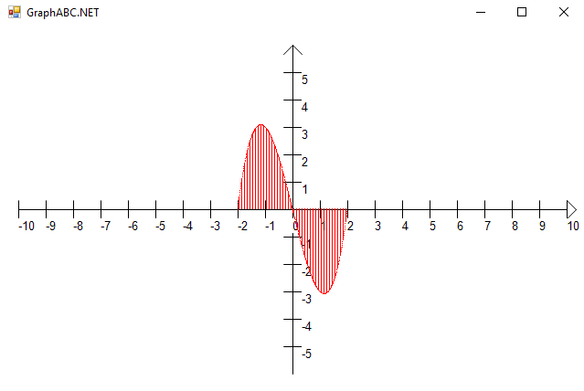

Рисунок 1 – Результат вывода программы

5. Вывод

В результате проделанной работы были получены базовые навыки работы с одномерными массивами и строками, как с частным случаем одномерных массивов.

Первая программа получает от пользователя массив, состоящий из чисел, а на выводе выдаёт два числа, разность по модулю которых минимальна.

Вторая программа получает от пользователя определённую строку, а также подстроку. Из строки удаляется каждое второе вхождение подстроки и на экран выводится изменённая строка.